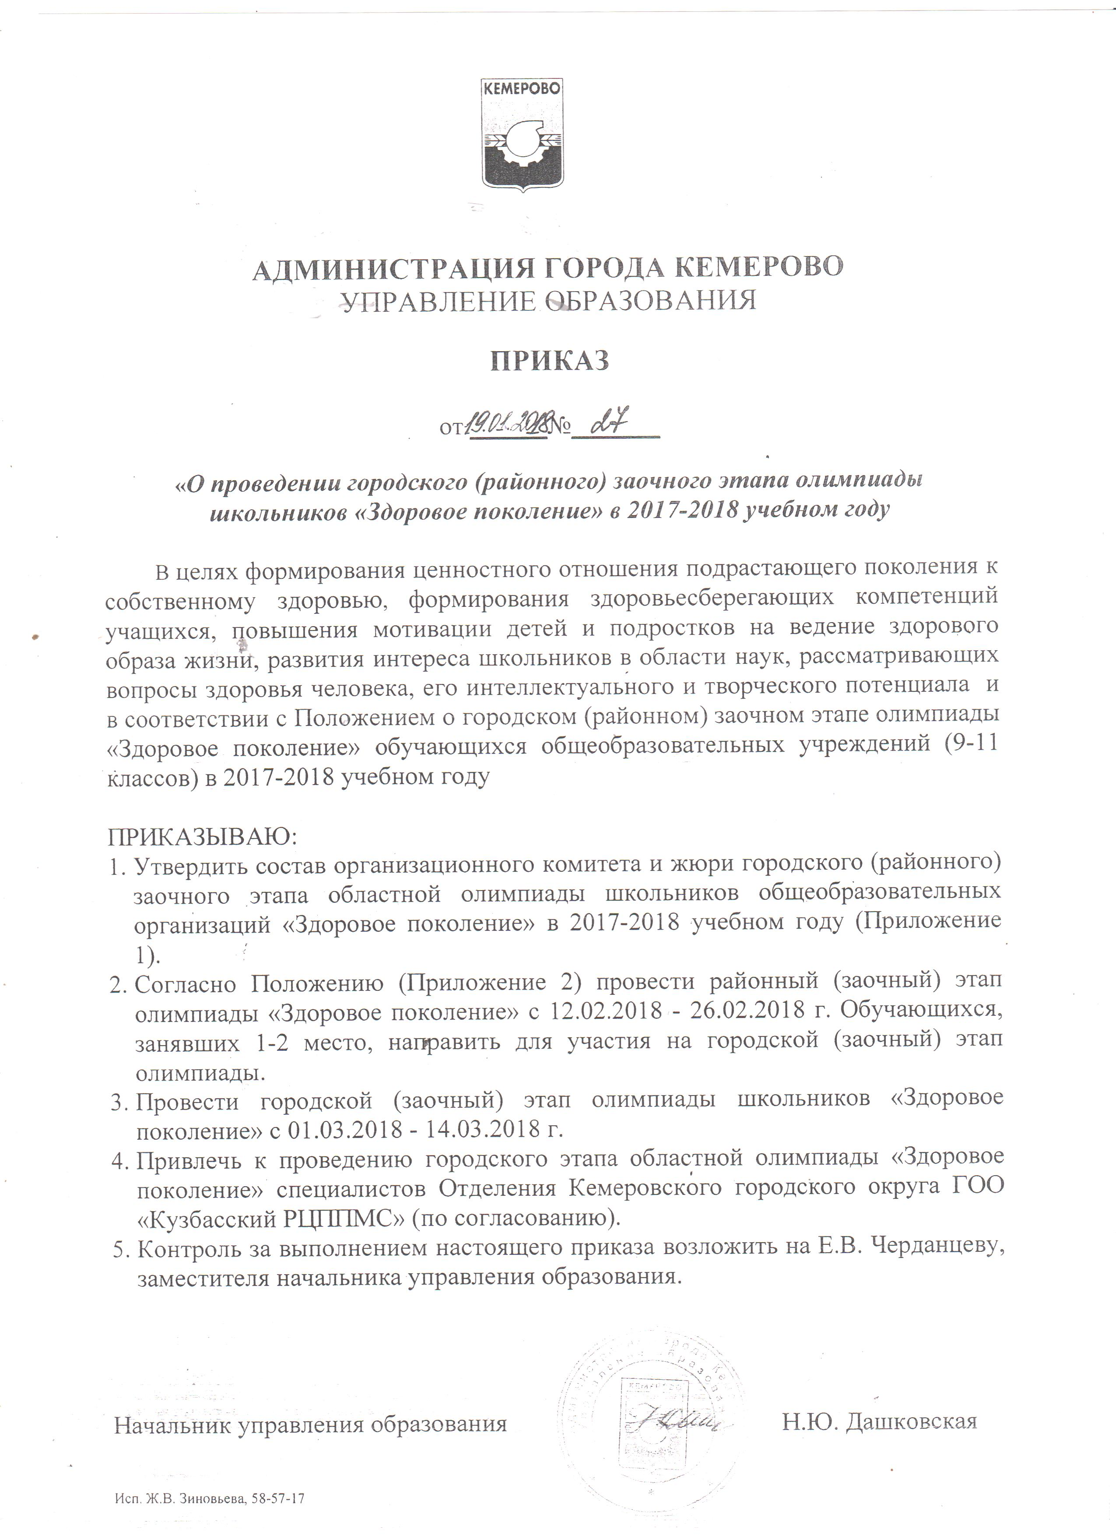

Приложение 1

Состав оргкомитета олимпиады «Здоровое поколение»

Председатель оргкомитета:
Дубовая Л.С.– заведующая отделом общего и дополнительного образования управления образования.

Члены оргкомитета:

Зиновьева Ж.В. – главный специалист управления образования;

Ткачаева К.С. – главный специалист территориального отдела образования Заводского района;

Овчинникова Г.П. - главный специалист территориального отдела образования Кировского района;

Калиш Я.М. - главный специалист территориального отдела образования Ленинского района;

Крюкова И.В. - главный специалист территориального отдела образования Рудничного района;

Бабарыкина Л.Т. - главный специалист территориального отдела образования Центрального района;
Мазепина Т.А. | - педагог – психолог Отделения Кемеровского городского округа ГОО «Кузбасский РЦППМС» (Центральный район);
Головичева Л.И. | - педагог – психолог Отделения Кемеровского городского округа ГОО «Кузбасский РЦППМС» (Заводский район);
Шкиря Т.В. | - педагог – психолог Отделения Кемеровского городского округа ГОО «Кузбасский РЦППМС» (Ленинский район);
Знаменская В.А. | - педагог – психолог Отделения Кемеровского городского округа ГОО «Кузбасский РЦППМС» (Рудничный район);
Титова Е.В. | - педагог – психолог Отделения Кемеровского городского округа ГОО «Кузбасский РЦППМС» (Кировский район).

Состав жюри олимпиады школьников «Здоровое поколение»

Председатель жюри:

Пестунова Е.И. – заведующая Отделением Кемеровского городского округа ГОО «Кузбасский РЦППМС»

Члены жюри:

Блинова Н.Г. - к.б.н., доцент КемГУ;

Четверик О.Н. - педагог - психолог Отделения Кемеровского городского округ ГОО «Кузбасский РЦППМС»;

Павлова А.Ю. - методист ГОО «Кузбасский РЦППМС»;
Кривошеина Н.П. - методист ГОО «Кузбасский РЦППМС»;
Нестерова А.В. – заведующий социально – педагогическим отделом МБОУ ДО «Центр детского творчества» Центрального района;
Комарова Е.В. – руководитель районного методического объединения педагогов – психологов МБОУ «Средняя общеобразовательная школа № 95».

Приложение 2
Положение
о городском (районном) заочном этапе областной Олимпиады школьников «Здоровое поколение»

1. Общие положения

1.1. Настоящее Положение о городском (районном) заочном этапе Олимпиады школьников г. Кемерово (далее - Положение) определяет порядок организации и проведения городской (районной) заочной Олимпиады школьников «Здоровое поколение» (далее - Олимпиада), ее организационно-методическое обеспечение, состав участников, награждение победителей и призеров.
1.2. Олимпиада проводится в целях формирования ценностного отношения подрастающего поколения к собственному здоровью.
1.3. Основными задачами Олимпиады являются:
- формирование здоровьесберегающих компетенций учащихся;
- повышение мотивации детей и подростков на ведение здорового образа жизни;
- развитие интереса школьников в области наук, рассматривающих вопросы здоровья человека, его интеллектуального и творческого потенциала;
- привлечение внимания детей и педагогов к решению проблем сохранения и укрепления здоровья человека.
1.4. Олимпиада проводится ежегодно согласно плану департамента образования и науки Кемеровской области и ГОО «Кузбасский региональный центр психолого-педагогической, медицинской и социальной помощи «Здоровье и развитие личности» (далее Центр).
1.5. Порядок проведения Олимпиады:
- районный этап (заочный) проводится в январе-феврале текущего учебного года;
- городской этап (заочный) проводится в марте текущего года.

Ответственность за проведение городского (районного) заочного этапа возлагается на управление образования администрации г. Кемерово.

2. Участники Олимпиады

2.1. Участниками Олимпиады являются школьники 9, 10, 11 классов образовательных организаций всех видов и типов города Кемерово.
2.2. Участниками городского (заочного) этапа являются победители олимпиады районного (заочного) этапа (занявшие первые и вторые места), проявившие себя в знаниях теоретических и практических аспектов здоровья по биологии, ОБЖ, психологии, физической культуре и других учебных дисциплин.

3. Руководство и методическое обеспечение Олимпиады

3.1. Общее руководство Олимпиадой осуществляет управление образования администрации г. Кемерово.

3.2. Управление образования:
- определяет составы Оргкомитета и Жюри;
- осуществляет непосредственное руководство подготовкой и проведением Олимпиады;
- организует работу по награждению победителей и призеров муниципального этапа Олимпиады.

3.3. Жюри Олимпиады в пределах своей компетенции:
- проверяет и оценивает теоретические, экспериментально-практические и творческие аспекты ЗОЖ- проектов участников Олимпиады;
- представляет в Оргкомитет результаты Олимпиады и определяет победителей и призеров.

3.4. Для работы в составе Жюри привлекаются специалисты Отделения Кемеровского городского округа ГОО «Кузбасский РЦППМС «Здоровье и развитие личности», представители учреждений дополнительного образования и педагоги – психологи образовательных учреждений.

4.Требования к оформлению проекта ЗОЖ - Квеста:

4.1 Основные требования к содержанию проекта:
- Участники Олимпиады составляют проект ЗОЖ-квеста для сверстников, включающий разноплановые задания, в которых им необходимо проявить свои знания (интеллектуальный компонент) и умения (физический компонент) в вопросах сохранения и укрепления здоровья человека.
- ЗОЖ - квест представляет собой цепочку испытаний (заданий). Решение предыдущей задачи должно приводить к решению следующей – так необходимо образовать цепочку интеллектуальных испытаний, приводящих из точки «А» в точку «Б».
- ЗОЖ-квест может быть разработан как для проведения на открытой местности (с включением прохождения испытаний на спортивном стадионе и т.д.), так и для проведения испытаний в классе. При составлении проекта рекомендуется учитывать специфику и возможности условий территории проживания и места обучения.
- Количество заданий в проекте должно быть не менее 5, отличающихся по содержанию и способу выполнения. Задания ЗОЖ - квеста должны быть связаны с тематикой здоровья человека, включать разнообразные его аспекты (социальное, физическое и психологическое здоровье) и позволить максимально раскрыть представления подростков о компонентах здорового образа жизни (рациональном питании, оптимальной двигательной активности, закаливающих процедурах, режиме дня, положительных эмоциях, отсутствии вредных привычек и зависимостей).
- Формы заданий могут быть разными (решение ребусов, головоломок, решение проблемных ситуаций, физические упражнения, разработку меню и т.д.).
- Каждое испытание (каждый этап квеста) должен сопровождаться научным обоснованием, отражающим влияние на организм и здоровье человека выполнение того или иного задания.

4.2. Основные требования к оформлению проекта:
- шрифт – Times New Roman;
- размер шрифта текста – 14 кегль;
- размер шрифта заголовка – 16 кегль;
- междустрочный интервал – 1,5;
- выравнивание по ширине;
- отступ первой строки – 1 см;
- все поля по 2 см;
- объем от 4 до 7 печатных листов.

5. Критерии оценки ЗОЖ – проектов:
- здоровьесберегающая направленность;
- оригинальность;
- учет условий школы и территории;
- научно-методическая проработанность;
- конкретность и реалистичность выполнения предлагаемых заданий;
- практическая значимость для сохранения физического, социального и психологического здоровья личности;
- соответствие уровня оформления работ указанным требованиям.

6. Подведение итогов Олимпиады и награждение
победителей и призеров

6.1. Итоги Олимпиады подводятся по окончании каждого этапа.
6.2. На всех этапах Олимпиады по результатам заключения Жюри и решения Оргкомитета определяются победители и призеры по каждой параллели (9, 10,11 классы).
6.3. К числу победителей относятся участники Олимпиады, занявшие I места; к числу призеров - участники Олимпиады, занявшие II, III места.
6.4. Победители и призеры городского (заочного) этапа областной Олимпиады определяются среди участников по наибольшему количеству набранных баллов в соответствии с обозначенными критериями.
6.5. Победители и призеры всех этапов Олимпиады награждаются дипломами соответствующего уровня.
6.6. Учителя, подготовившие победителей и призеров городского (заочного) этапа Олимпиады, награждаются грамотами управления образования администрации г. Кемерово.

- Заявка на участие

  - Заявки на участие в городском (районном) заочном этапе областной Олимпиады школьников «Здоровое поколение» и проекты оформленные в соответствии с Положением, направлять на электронный адрес территориальных отделов образования с пометкой «Олимпиада» в срок до 10.02.2018 года.

ЗАЯВКА

на участие
в городском (районном) этапе областной Олимпиады школьников
«ЗДОРОВОЕ ПОКОЛЕНИЕ»
(оформляется индивидуальная заявка на каждого участника)

Полное наименование образовательной организации
Наименование проекта
Сведения об авторе-составителе (Ф.И.О. (полностью), класс
Руководитель,
(Ф.И.О., место работы, должность, контактный телефон)
Директор образовательной организации (Ф.И.О., контактный телефон)

Руководитель
Образовательной организации _________________________________
М.П.

«____»______________2018г.

